

E079 Seguridad Pública

Secretaría de Seguridad Pública

Evaluación de Desempeño
2022




Índice

Introducción 3
Objetivos de la Evaluación 5
Objetivo general 5
Objetivos específicos 5
Alcances 5
Esquema de la Evaluación de Desempeño 6
Contenido general 6
Contenido específico 7
Desarrollo 35
ANEXOS 36

Introducción
Con fundamento en lo dispuesto por los artículos 134 de la Constitución Política de los Estados Unidos Mexicanos; 155 de la Constitución Política del Estado de Sinaloa; 4, fracción XII, 54, 61, fracción II, inciso c) y 79, de la Ley General de Contabilidad Gubernamental; 85 y 110 de la Ley Federal de Presupuesto y Responsabilidad Hacendaria; 49, fracción V de la Ley de Coordinación Fiscal; 1°, 3°, 11, 21 y 23 de la Ley Orgánica de la Administración Pública del Estado de Sinaloa; 1°, 13, 15, Fracción II, 17, Fracciones I, III, IV, V, VIII y LII, del Reglamento Orgánico de la Administración Pública del Estado de Sinaloa; 3, 7 y 10, de la Ley de Planeación para el Estado de Sinaloa; 1, 2, 4, 5, 6, 7, 27, 28, 29, 31, 33, 63, 65, 80, 85 89, 90 y 91 de la Ley de Presupuesto y Responsabilidad Hacendaria del Estado de Sinaloa; 9°, fracciones II, VIII, XV, XVII, XVIII, XIX, XX, XXI y LXX, del Reglamento Interior de la Secretaría de Administración y Finanzas del Estado de Sinaloa, se emitió el Programa Anual de Evaluación (PAE) 2022.
La Evaluación de Desempeño 2022 al Programa E079 Seguridad Pública, pretende dar cumplimiento a una de las estrategias consideradas en el Plan Estatal de Desarrollo 2022 – 2027; en el Eje 3: Gobierno Democrático, Promotor de Paz, Seguridad, Ética y Eficiencia; Tema 3.4: Hacienda Pública Responsable, Honesta y Eficiente; 2.Política de Gasto Público; Objetivo Prioritario 2.5: Consolidar la implantación y operación del Presupuesto basado en Resultados y del Sistema de Evaluación del Desempeño (PbR-SED) en el estado; Estrategia 2.5.1: Crear herramientas que generen avance en cada una de las secciones del ciclo presupuestario y en la consolidación en materia de PbR-SED; Líneas de Acción: 2.5.1.7; 2.5.1.8 y 2.5.1.11.
La evaluación fue realizada con información de gabinete proporcionada por la Dirección de la Policía Estatal Preventiva, Subsecretaría de Seguridad Pública de Prevención y Reinserción Social, Dirección de Servicios de Apoyo, Subsecretaría de Estudios, Proyectos y Desarrollo, la cual consiste en información operativa, documentación normativa, para complementar la documentación entregada.
El propósito del PAE 2022 es evaluar los fondos y programas presupuestarios del ejercicio fiscal 2021 y 2022, entre los que destaca la Evaluación de Desempeño (ED) del programa E079 Seguridad Pública.
El presente documento constituye la Ed del programa de E079 Seguridad Pública, para el ejercicio fiscal 2022, realizado conforme a los TdR establecidos por el Gobierno del Estado de Sinaloa y que corresponden a los emitidos por el CONEVAL.

Objetivos de la Evaluación

Objetivo general
Contar con una valoración del desempeño del programa E079 Seguridad Pública en su ejercicio fiscal 2022, con base en la información entregada por las unidades responsables de los programas de las dependencias o entidades, a través de la Evaluación de Desempeño (ED), para contribuir a la toma de decisiones.

Objetivos específicos
- Reportar los resultados y productos de los programas evaluados durante el ejercicio fiscal a evaluar, mediante el análisis de los indicadores de resultados y de los indicadores de servicios y gestión.
- Analizar el avance de las metas de los Indicadores de Resultados, respecto de años anteriores y el avance en relación con las metas establecidas para el ejercicio fiscal a evaluar.
- Identificar los principales aspectos susceptibles de mejora de los programas.
- Analizar la evolución de la cobertura y el presupuesto de los programas.
- Identificar las fortalezas, los retos y las recomendaciones de los programas.
- Contar con una Evaluación Integral del Desempeño de los temas de política pública, con una breve relatoría y una matriz de monitoreo y evaluación por programa que valore su desempeño en distintas áreas.

Alcances
Contar con un diagnóstico sobre la capacidad institucional, organizacional y de gestión de los programas orientada hacia resultados. Además de proveer información que retroalimente el diseño, la gestión y los resultados de los programas.

Esquema de la Evaluación de Desempeño

Contenido general
La ED de cada programa se debe realizar con base en la información proporcionada por las unidades responsables de los programas. La información entregada se considera validada, tanto en su contenido y calidad, por la Dirección de Evaluación.
Con el objetivo de contribuir a la toma de decisiones, la evaluación se divide en cinco temas:

Resultados finales del programa
Los impactos del programa con base en los resultados obtenidos.
Los valores del avance realizado de los indicadores de resultados del programa; para lo cual se deben seleccionar un máximo de cinco indicadores que expliquen mejor el nivel de objetivos del programa. Además, se debe realizar un análisis del avance que han tenido los indicadores, considerando los valores de años anteriores y sus metas.

Productos
La valoración sobre los bienes y/o servicios que otorga cada programa se debe realizar con base en los indicadores seleccionados.

Identificar Indicador Sectorial
Se seleccionará el indicador del programa sectorial al que se encuentra vinculado y al que contribuye con el logro de sus objetivos; se deben incluir los datos del indicador sectorial y la meta del mismo.

Seguimiento a los aspectos susceptibles de mejora
Se deben reportar los aspectos susceptibles de mejora por cada programa con base en sus documentos de trabajo, de igual forma, se deben incluir las acciones emprendidas por los programas y su avance reportado.

Cobertura del programa
El análisis y la valoración de la cobertura se deben realizar con base en la cobertura del programa.
Con base en la información de cada tema, se debe elaborar una valoración global del desempeño de cada programa, resaltando sus principales resultados, fortalezas y retos.

Contenido específico
La ED debe integrar los siguientes apartados para cada uno de los programas:
- Datos Generales
- Resultados / Productos
- Cobertura
- Seguimiento a Aspectos Susceptibles de Mejora
- Conclusiones de la Evaluación

Antecedentes
Salvaguardar la integridad, el patrimonio y los derechos de los sinaloenses; así como garantizar el desarrollo armónico y sustentable de la entidad, instrumentando de manera oportuna, permanente e integral acciones preventivas y reactivas apoyadas con la participación coordinada de las instituciones de seguridad pública y otras dependencias de los tres ámbitos de gobierno, así como la sociedad en general, con los que se mantendrá una estrecha colaboración para el desarrollo de actividades de vigilancia, intercambio de información, campañas, proyectos y programas para prevenir, reducir y evitar la comisión de delitos e infracciones de los bandos de policía y buen gobierno.
Misión
Desarrollar una política pública de seguridad integral que permita proporcionar a la población, las condiciones necesarias para una convivencia armónica, tendiente a impulsar el desarrollo económico del estado, a través de la generación de acciones programáticas en materia de prevención policial, prevención social y comunitaria, tratamiento penitenciario, tratamiento de menores infractores, mejoras en el sistema estatal de comunicaciones y protección civil; así como el fomento de cultura de la legalidad, la democracia y prevención del delito.
Visión
Consolidar el estado de derecho, la prevención y el combate al delito, el ejercicio pleno de la libertad y la seguridad pública, generando la promoción necesaria, para lograr la participación activa de los diferentes sectores de la sociedad, en las políticas y acciones programáticas que las instancias gubernamentales generen en materia de seguridad pública, armonizando y amalgamando de manera integral y horizontal las funciones institucionales de los tres niveles de gobierno que contemplen acciones y relativas a la seguridad pública y siendo gestores permanentes de la obtención de recursos financieros de acciones específicas en materia de seguridad pública.
Valores
Legalidad, Objetividad, Eficiencia, Profesionalismo, Honradez, Respeto a los Derechos Humanos, Equidad, Lealtad, Honestidad y Calidad.
A continuación, se anexa la siguiente información respecto al programa E079:
- Unidad Administrativa: Secretaría de Seguridad Pública.
- Unidad Responsable: Subsecretaría de Seguridad Pública y de Prevención y Reinserción Social y Dirección de Servicios de Apoyo.
- Año de Inicio: 2017.
- Presupuesto ejercido para el ejercicio fiscal 2022:
- Condición de la política de prevención al delito, así como reinserción social: $2,309, 062.14 (dos millones trescientos nueve mil sesenta y dos con catorce centavos).
- Integración del mando único policial: $978,914.05 (novecientos setenta y ocho mil novecientos catorce con cinco centavos).
- Disuasión y prevención del delito: $10,927,568.22 (diez millones novecientos veintisiete mil quinientos sesenta y ocho con veintidós centavos).
- Programa estatal de prevención social con la participación ciudadana "juntos somos mejores: $185,525.80 (ciento ochenta y cinco mil quinientos veinticinco con ochenta centavos)
- Coordinación de los recursos administrativos: $1,511,017.65 (un millón quinientos once mil diecisiete con sesenta y cinco centavos)
- Presupuesto ejercido del ejercicio fiscal 2021:
- Condición de la política de prevención al delito, así como reinserción social $1,911, 176.10 (un millón novecientos once mil ciento setenta y seis con diez centavos).
- Integración del mando único policial $531,413.94 (quinientos treinta y un mil cuatrocientos trece con noventa y cuatro centavos).
- Disuasión y prevención del delito $10,951,476.33 (diez millones novecientos cincuenta y un mil cuatrocientos setenta y seis con treinta y tres centavos).
- Programa estatal de prevención social con la participación ciudadana "juntos somos mejores $151,259.23 (ciento cincuenta y un mil doscientos cincuenta y nueve con veintitrés centavos).
- Coordinación de los recursos administrativos $1,851,317.35 (un millón ochocientos cincuenta y un mil trescientos diecisiete con treinta y cinco centavos).
- Alineación del programa al Plan Estatal de Desarrollo (PED) 2022 - 2027:
- Eje Estratégico 3. Gobierno democrático, promotor de paz, seguridad, ética y eficiencia: Tema: 3.2. Paz y seguridad pública con instituciones eficaces;
- 1. Política de prevención del delito y la violencia con participación ciudadana; Objetivo Prioritario 1.3. Prevenir los delitos y la violencia relacionados con la pérdida de valores, conductas de riesgo y aspectos relacionados con los grupos vulnerables; Estrategia 1.3.2. Prevenir en los grupos vulnerables las conductas antisociales, delitos y violencia, desde sus causas; Línea de acción 1.3.2.1. Atender coordinadamente con instancias públicas, privadas y sociales, las problemáticas de los grupos vulnerables, a través de acciones de prevención, gestión y canalización; 1.3.2.2. Capacitar y sensibilizar a la sociedad y a las y los servidores públicos, respecto a la atención, el respeto a la dignidad y los derechos humanos de las personas.
- 2. Política de prevención y atención eficaz del delito y la violencia desde las causas que lo originan:
- Objetivo Prioritario 2.1. Avanzar en la construcción de la paz y seguridad para las y los sinaloenses; Estrategia 2.1.1. Fortalecer la coordinación operativa entre autoridades de los tres órdenes de gobierno; Líneas de acción 2.1.1.1. Participar en las mesas de construcción de la paz; 2.1.1.2. Promover acciones conjuntas y coordinadas con la Guardia Nacional, según el esquema de regionalización que tiene asignado esta fuerza; 2.1.1.3. Fortalecer el intercambio de información estratégica con autoridades de los tres órdenes de gobierno; 2.1.1.4. Adoptar e instrumentar el Modelo Nacional de Policía y Justicia Cívica; 2.1.1.5. Crear bases de operaciones en zonas estratégicas para hacer más eficiente el despliegue operativo; 2.1.1.6. Mejorar el equipamiento policial.
- Objetivo Prioritario 2.2. Incrementar el estado de fuerza policial; Estrategia 2.2.1 Mantener reclutamiento permanente para proveer recursos humanos necesarios a las corporaciones policiales; Líneas de acción 2.2.1.1. Reclutar más elementos por año para la Policía Estatal Preventiva; 2.2.1.2. Reclutar más elementos por año para la Seguridad y Custodia Penitenciaria.
- Resumen narrativo de la MIR:
Nivel de Objetivos | Resumen Narrativo | Indicadores
Fin | Contribuir a disminuir el delito en el Estado de Sinaloa con apego a los principios constitucionales, para garantizar la seguridad pública y paz social, mediante el fortalecimiento y modernización de las instituciones de seguridad pública involucradas. | Tasa de delitos por cada 1000 habitantes.
Propósito | Las Instituciones de seguridad pública desarrollan sus capacidades para salvaguardar la integridad física y el patrimonio de la sociedad. | Porcentaje de cumplimiento de estrategias de seguridad pública.
Componentes | Acciones realizadas para la prevención situacional del delito en el Estado de Sinaloa. | Índice delictivo en el Estado de Sinaloa.
Componentes | Elementos profesionales certificados en las instituciones de seguridad pública, contribuyendo a ello las evaluaciones de control de confianza. | Cobertura de evaluaciones de control de confianza aplicadas al estado de fuerza registrado en el RNPSP.
Componentes | Acciones de prevención social de la violencia y la delincuencia en el Estado de Sinaloa. | Número de personas a las que se les proporciona información a través de los programas de prevención.
Actividades | Realización de operativos policiales en zonas urbanas y rurales. | Porcentaje de operativos efectuados en zonas urbanas y rurales.
Actividades | Realización de evaluaciones de control de confianza a aspirantes de las instituciones de seguridad pública. | Porcentaje de evaluaciones a personal de nuevo ingreso.
Actividades | Realización de evaluaciones de control de confianza a personal activo de las instituciones de seguridad pública, para su permanencia. | Porcentaje de evaluaciones realizadas para permanencia.
Actividades | Ejecutar acciones integrales enfocadas a la prevención social de la violencia y la delincuencia. | Porcentaje de avance en el cumplimiento de las acciones de prevención social, comunitaria y psicosocial de la violencia y la delincuencia.
Actividades | Generar acciones que fomenten la equidad y la no discriminación basada en razones de género en las policías estatales y municipales. | Número de policías sensibilizados en materia de equidad de género.

Resultados/Productos

Descripción del Programa
El programa E079 denominado “Seguridad Pública” tiene por objetivo general consolidar acciones de seguridad pública mediante un enfoque integral y coordinado de los esfuerzos de la sociedad y gobierno, que impulse la colaboración institucional, la aplicación de la tecnología y la capacitación de todos sus integrantes; homologando los procedimientos de actuación e instaurando el servicio profesional de carrera policial para el ejercicio eficiente de sus funciones, que permita atender las causas estructurales y efectos de la violencia y la delincuencia, disminuyendo la incidencia delictiva y restableciendo la confianza de los ciudadanos en su policía.
Los objetivos específicos son los siguientes:
- Concurrir de manera oportuna, eficiente y coordinada ante situaciones de violencia, alteración del orden público y denuncia del delito.
- Cantidad suficiente de agentes y medios para reaccionar con oportunidad ante situaciones de violencia y de alteración del orden público, mantener una estrecha y permanente vinculación de esfuerzos entre la sociedad y elementos de seguridad pública.
- Instalaciones adecuadas para alojar a las instancias de seguridad pública estatal.
- Consolidar la reestructuración orgánica y funcional, el equipamiento e infraestructura tecnológica, así como la profesionalización y procedimientos de actuación, en un marco de pleno respeto de los derechos humanos.
- Incrementar el reclutamiento de jóvenes con mejor preparación, optimizar los esfuerzos para aumentar el número de efectivos, con disciplina en los exámenes de control de confianza y requisitos para formar parte de las instituciones.
Las actividades que realiza el programa son las siguientes:
- Realización de operativos policiales en zonas urbanas y rurales.
- Realización de evaluaciones de control de confianza a aspirantes de las instituciones de seguridad pública.
- Realización de evaluaciones de control de confianza a personal activo de las instituciones de seguridad pública, para su permanencia.
- Ejecutar acciones integrales enfocadas a la prevención social de la violencia y la delincuencia.
- Generar acciones que fomenten la equidad y la no discriminación basada en razones de género en las policías estatales y municipales.
El apoyo, servicio y/o acción que brinda el programa es la cobertura de los servicios de seguridad pública.

Indicador Sectorial
A continuación, se presentan los indicadores de posición nacional de Sinaloa en la tasa por cada 100 mil habitantes del acumulado anual del delito de Violencia Familiar, tasa de mujeres víctimas por cada 100,000 habitantes, elementos en la Policía Estatal Preventiva y diseño e instrumentación de programas de prevención focalizados de como indicadores sectoriales, mismo que se encuentra vinculado al proyecto y que contribuyen con el logro de sus objetivos:
Indicador sectorial
Nombre | Objetivo | Definición o descripción | Meta 2027 | Avance
Posición Nacional de Sinaloa en la tasa por cada 100 mil habitantes del acumulado anual del delito de Violencia Familiar | Medir la posición que ocupa el estado a nivel Nacional en el delito de Violencia Familiar mediante la tasa por cada 100,000 habitantes del acumulado anual | Del acumulado anual se tasará por cada 100,000 habitantes en el estado de Sinaloa y se medirá con referencia a la posición que ocupe a nivel nacional en el Delito de Violencia Familiar | Mínima 21 Optima 23 | 17
Tasa de mujeres víctimas por cada 100,000 habitantes | Medir la posición que ocupa el estado a nivel Nacional en mujeres víctimas de algún delito mediante la tasa por cada 100,000 habitantes del acumulado anual | Del acumulado anual se tasará por cada 100,000 habitantes en el estado de Sinaloa y se medirá con referencia a la posición que ocupe a nivel nacional en el Delito de Violencia Familiar | Disminuir la tasa  Mínima 20%  Óptima 26% | 21%
Elementos en la Policía Estatal Preventiva | Medir avance del Reclutamiento de Policías Estatales y Custodios penitenciarios | Medir el grado de avance del reclutamiento de policías estatales y custodios penitenciarios para Contar con un estado de fuerza operativo idóneo | Mínima 1500  Óptima 2200 | 27
Diseño e instrumentación de programas de prevención focalizados | Medir el avance en el cumplimiento en la elaboración, implementación de los  Programas que atenderán las problemáticas de violencia familiar; contra mujeres y niñas; la  relacionada con la pérdida de valores y conductas antisociales; la sensibilización para mitigar el problema de la narco cultura; y la regeneración ética y moral de la sociedad | Medir el grado de avance de los Programas que atenderán las problemáticas de violencia familiar; contra mujeres y niñas; la relacionada con la pérdida de valores y conductas antisociales; la sensibilización para mitigar el problema de la narco cultura; y la regeneración ética y moral de la sociedad | Mínima 70%  Óptima 100% | 19%

Asimismo, el programa describió tener vinculación y contribuir a los Objetivos de Desarrollo Sostenible 5. Lograr la igualdad entre los géneros y empoderar a todas las mujeres y las niñas, 16. Promover sociedades pacíficas e inclusivas para el desarrollo sostenible, facilitar el acceso a la justicia para todos y construir a todos los niveles instituciones eficaces e inclusivas que rindan cuentas de la Agenda 2030, de las Naciones Unidas.

Indicadores de Resultados e Indicadores de Servicios y Gestión
Indicadores de Resultados:
- Tasa de delitos por cada 1000 habitantes.
Definición: | Mide la comisión del delito por cada 1000 habitantes en el estado de Sinaloa
Método de Cálculo: | (Total de delitos registrados por la fiscalía / población estatal)x1000
Año Base: | 2021 | Meta: | 3.70% | Valor del indicador (2022): | 2.13%
Unidad de Medida: | Tasa | Valor del indicador (2021): | 2.03% | Sentido: | Descendente
Frecuencia de Medición: | Anual | Cumplimiento del Indicador: | 58%
Gráfica:
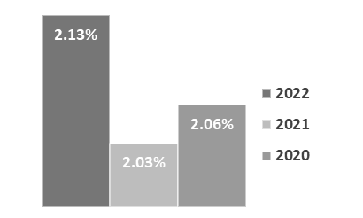

- Porcentaje de cumplimiento de estrategias de seguridad pública.
Definición: | Mide el porcentaje de cumplimiento de estrategias de seguridad pública
Método de Cálculo: | (Número de estrategias de seguridad cumplidas / Número de estrategias de seguridad implementadas) * 100
Año Base: | 2021 | Meta: | 100% | Valor del indicador (2022): | 100%
Unidad de Medida: | Tasa de Variación | Valor del indicador (2021): | 100% | Sentido: | Ascendente
Frecuencia de Medición: | Anual | Cumplimiento del Indicador: | 100%
Gráfica:
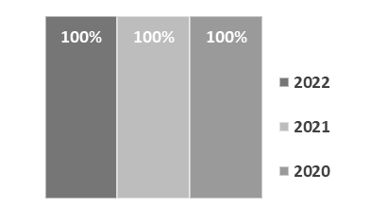

- Índice delictivo en el Estado de Sinaloa.
Definición: | Mide la variación porcentual del comportamiento del índice delictivo con respecto al periodo anterior
Método de Cálculo: | ((Total de delitos de alto impacto y alta incidencia periodo actual / Total de delitos de alto impacto y alta incidencia periodo anterior) -1) x 100
Año Base: | 2021 | Meta: | 10% | Valor del indicador (2022): | 5.38%
Unidad de Medida: | Tasa de Variación | Valor del indicador (2021): | 4.49% | Sentido: | Descendente
Frecuencia de Medición: | Anual | Cumplimiento del Indicador: | 54%
Gráfica:
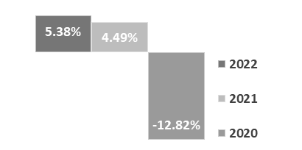

- Cobertura de evaluaciones de control de confianza aplicadas al estado de fuerza registrado en el RNPSP.
Definición: | Porcentaje de elementos evaluados en control de confianza respecto al estado de fuerza de la instituciones de seguridad pública en la entidad federativa
Método de Cálculo: | (Elementos evaluados en control de confianza) / (estado de fuerza en la entidad de acuerdo al RNPSP) x100
Año Base: | 2021 | Meta: | 100% | Valor del indicador (2022): | 93%
Unidad de Medida: | Porcentaje | Valor del indicador (2021): | 88% | Sentido: | Descendente
Frecuencia de Medición: | Semestral | Cumplimiento del Indicador: | 93%
Gráfica:
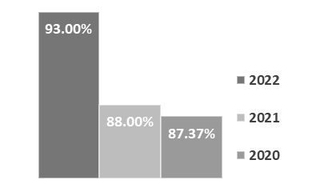

- Número de personas a las que se les proporciona información a través de los programas de prevención.
Definición: | Permite conocer el avance o cumplimiento de la meta de población que será sensibilizada a través de las actividades y programas de prevención programadas
Método de Cálculo: | Es la sumatoria de personas que han sido atendidas a través de las actividades o programas de prevención
Año Base: | 2021 | Meta: | 160,000 | Valor del indicador (2022): | 125.1%
Unidad de Medida: | Personas atendidas. | Valor del indicador (2021): | 71.1% | Sentido: | Ascendente
Frecuencia de Medición: | Trimestral | Cumplimiento del Indicador: | 125.1%
Gráfica:
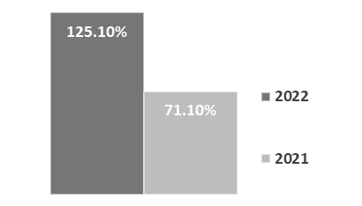

Indicadores de Servicios y Gestión:
- Porcentaje de operativos efectuados en zonas urbanas y rurales.
Definición: | Mide el porcentaje de cumplimiento de los operativos programados
Método de Cálculo: | (((Operativos especiales realizados / operativos especiales programados) x 0.60) + ((Operativos de Proximidad realizados/Operativos de proximidad programados) x0.10) + ((Operativos realizados a grupos vulnerables / Operativos programados para grupos vulnerables) x0.25) + ((Operativos de reacción atendidos / operativos de reacción por atender)x 0.05)) x 100
Año Base: | 2021 | Meta: | 100% | Valor del indicador (2022): | 182%
Unidad de Medida: | Porcentaje | Valor del indicador (2021): | 130.39% | Sentido: | Ascendente
Frecuencia de Medición: | Trimestral | Cumplimiento del Indicador: | 182%
Gráfica:
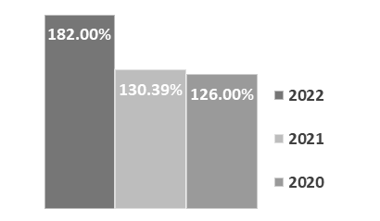

- Porcentaje de evaluaciones a personal de nuevo ingreso.
Definición: | Mide el porcentaje de avance correspondiente al número de aspirantes programados
Método de Cálculo: | (Número de evaluaciones realizadas a personal de nuevo ingreso / Número de evaluaciones programadas para personal de nuevo ingreso) x 100
Año Base: | 2021 | Meta: | 100% | Valor del indicador (2022): | 91.32%
Unidad de Medida: | Numérico | Valor del indicador (2021): | 0% | Sentido: | Ascendente
Frecuencia de Medición: | Trimestral | Cumplimiento del Indicador: | 91%
Gráfica:
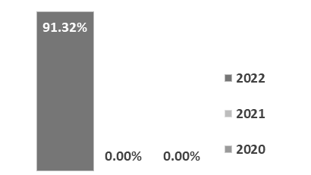

- Porcentaje de evaluaciones realizadas para permanencia.
Definición: | Mide el porcentaje de avance con respecto al número de personal evaluado para su permanencia
Método de Cálculo: | (Número de evaluaciones realizadas de permanencia / Número de evaluaciones programadas para personal activo) x100
Año Base: | 2021 | Meta: | 100% | Valor del indicador (2022): | 111%
Unidad de Medida: | Numérico | Valor del indicador (2021): | 269.03% | Sentido: | Ascendente
Frecuencia de Medición: | Trimestral | Cumplimiento del Indicador: | 111%
Gráfica:
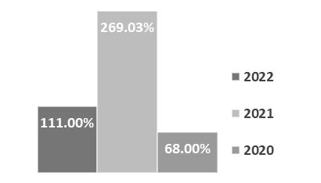

- Porcentaje de avance en el cumplimiento de las acciones de prevención social, comunitaria y psicosocial de la violencia y la delincuencia.
Definición: | Permite conocer el porcentaje de cumplimiento de las acciones de prevención planteadas por el presente ejercicio
Método de Cálculo: | (Acciones ejecutadas/Acciones programadas)X100
Año Base: | 2021 | Meta: | 100% | Valor del indicador (2022): | 129%
Unidad de Medida: | Porcentaje | Valor del indicador (2021): | 107% | Sentido: | Ascendente
Frecuencia de Medición: | Trimestral | Cumplimiento del Indicador: | 129%
Gráfica:
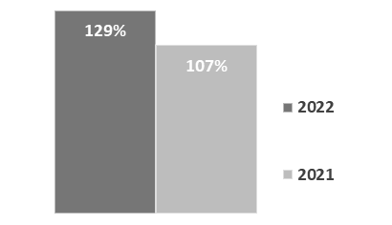

- Número de policías sensibilizados en materia de equidad de género.
Definición: | Registra el avance en el cumplimiento de la metas en la capacitación de los policías estatales y municipales
Método de Cálculo: | Sumatoria de policías que han sido capacitados en materia de equidad de género
Año Base: | 2021 | Meta: | 1,200 | Valor del indicador (2022): | 119.50%
Unidad de Medida: | Numérico | Valor del indicador (2021): | 58.90% | Sentido: | Ascendente
Frecuencia de Medición: | Anual | Cumplimiento del Indicador: | 119.50%
Gráfica:
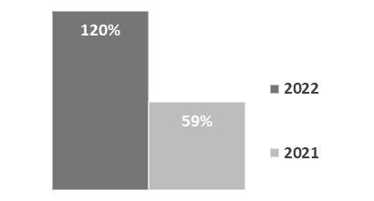

Avance de indicadores y análisis de metas
En lo que respecta a los indicadores de porcentaje de cumplimiento de estrategias de seguridad pública, cobertura de evaluaciones de control de confianza aplicadas al estado de fuerza registrado en el RNPSP, número de personas a las que se les proporciona información a través de los programas de prevención, porcentaje de operativos efectuados en zonas urbanas y rurales, porcentaje de evaluaciones a personal de nuevo ingreso, porcentaje de evaluaciones realizadas para permanencia, porcentaje de avance en el complimiento de las acciones de prevención social, comunitaria y psicosocial de la violencia y la delincuencia y número de policías sensibilizados en materia de equidad de género, se obtuvieron porcentajes de avance desde un 91.32% a un 182.00%.
Y en referencia a los indicadores de tasa de delitos por cada 1000 habitantes, se obtuvo una cantidad de 2.13%, y en el índice delictivo en el Estado de Sinaloa, se obtuvo un 5.38%.

Resultados (cumplimiento de sus objetivos)
Efectos atribuibles
Entre los hallazgos de resultados directamente relacionados con el propósito del programa, se tiene lo siguiente:
- E1. Se altera el orden y la paz pública, debilitando el estado de derecho y afectando la economía y el desarrollo del estado.
- E2. Se incrementan los índices delictivos.
- E3. Disminuye la confianza de la sociedad en sus instituciones de seguridad pública.
- E4. Se incrementan los retos y el rezago en materia de seguridad pública.
Otros efectos
Entre hallazgos directamente relacionados con el fin o el propósito del programa, se tiene lo siguiente:
- Fin. Tasa de delitos por cada 1000 habitantes: se obtuvo un 2.13% en su valor del ejercicio fiscal 2022.
- Propósito. Porcentaje de cumplimiento de estrategias de seguridad pública: se obtuvo un 100% en su valor del ejercicio fiscal 2022.
Otros hallazgos
Entre los hallazgos relacionados con el desempeño del programa, se tiene lo siguiente:
- F1. Contribuir a disminuir el delito en el estado con apego a los principios constitucionales, para garantizar la seguridad pública y paz social, mediante el fortalecimiento y modernización de las instituciones de seguridad publica involucradas.
- F2. Disminución de los índices delictivos.
- F3. Prevención situacional del delito.
- F4. Contar con elementos profesionales y certificados.
Valoración
Entre los objetivos que se espera cumplir a través de los indicadores del programa es el consolidar acciones de seguridad pública mediante un enfoque integral y coordinado de los esfuerzos de la sociedad y gobierno, que impulse la colaboración institucional, la aplicación de la tecnología y la capacitación de todos sus integrantes; homologando los procedimientos de actuación e instaurando el servicio profesional de carrera policial para el ejercicio eficiente de sus funciones, que permita atender las causas estructurales y efectos de la violencia y la delincuencia, disminuyendo la incidencia delictiva y restableciendo la confianza de los ciudadanos en su policía.

Cobertura

Población Potencial
- Definición: población total de Sinaloa.
- Unidad de medida: personas.
- Valor: 3,156,674 habitantes proyecciones CONAPO 2020 a mitad de año.

Población Objetivo
- Definición: población de Sinaloa.
- Unidad de medida: personas.
- Valor: 3,156,674 habitantes proyecciones CONAPO 2020 a mitad de año.

Población Atendida
- Definición: La población de los municipios del Estado de Sinaloa.
- Unidad de medida: personas.
- Valor: 327,462 habitantes del Estado de Sinaloa.
Además, si cada uno de los programas cuenta con información desagregada por municipio y/o localidad, se agregará la información correspondiente en el apartado de Anexos como “Anexo 1. Plantilla de Población Atendida (PPA)”, dicha información corresponderá a los municipios, localidades, mujeres y hombres atendidos. Cabe señalar que la unidad responsable no presentó el desglose de la población atendida del programa.

Evolución de la Cobertura
En el ejercicio fiscal 2022, se contempló una población objetivo de 3,156,674 habitantes, lo mismo corresponde para la población potencial.
Dada la naturaleza del programa, la población atendida es representada a través de diferentes acciones realizadas a través de los indicadores que lleva a cabo el programa.
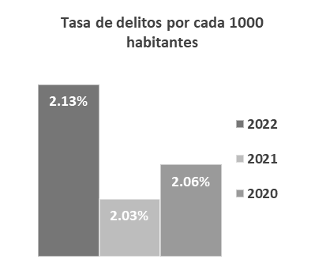 | 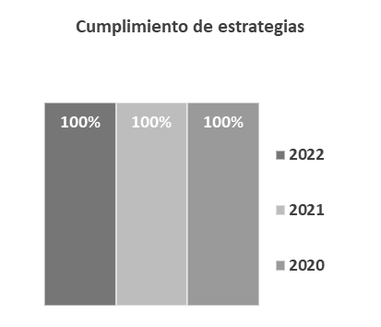
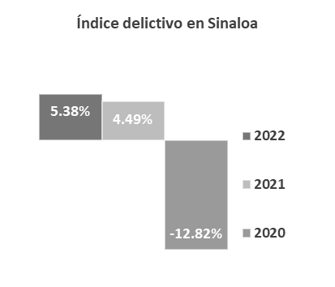 | 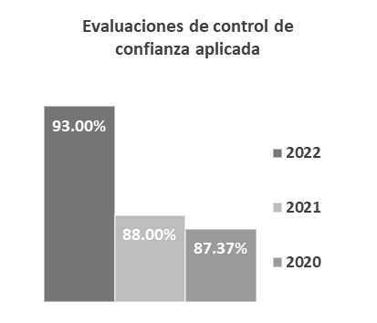
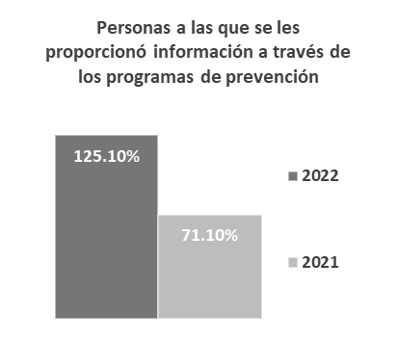 | 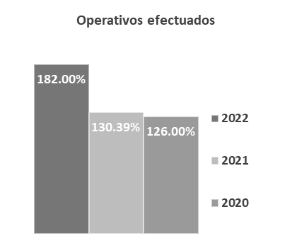
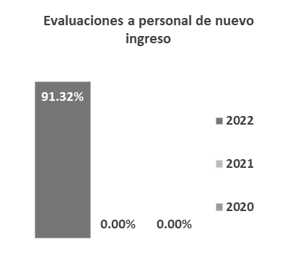 | 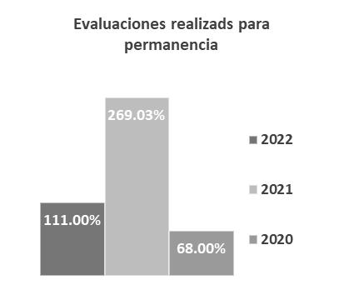
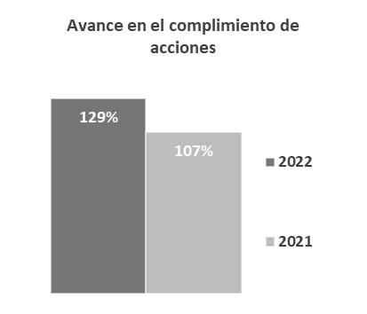 | 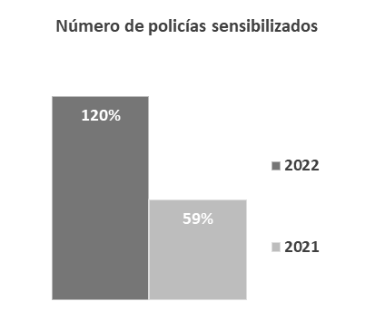


Análisis de la Cobertura
Cobertura en el Estado de Sinaloa
2.13%
Tasa de delitos por cada 1,000 habitantes
Cumplimiento de estrategias de seguridad pública
100%
Índice delictivo en Sinaloa
5.38%
Cobertura de evaluaciones de control de confianza
aplicadas
93%
Operativos efectuados
182%
Evaluaciones a personal de nuevo ingreso
91.32%
Evaluaciones realizadas para permanencia
111%
Policías sensibilizados en materia de equidad de género
119.5%
Número de personas a las que se les proporciona información a través de los programas de prevención
125.1%
Avance en el complimiento de las acciones de prevención social, comunitaria y psicosocial de la violencia y la delincuencia
129%

El programa E079 Seguridad Pública, tiene cobertura en los 18 municipios del Estado de Sinaloa, lo anterior, a través de actividades que contribuyen al logro de las metas de sus indicadores.

Análisis FODA
Fortalezas y oportunidades:
- Se tienen Bando de policía.
- Se realizan operativos permanentes en todos los sectores en que se encuentra dividido el Municipio.
- Vinculación con otras dependencias.
- Inversión en equipamiento y armamento.
- Fortalecimiento de las instituciones de seguridad e impartición de justicia a través de diversos convenios de coordinación y colaboración.
- Policía certificada en Evaluación de control de confianza.
- Identifica el grado de avance de los indicadores de las actividades y componentes.
- Lograr un mayor impacto en la disminución incidencia delictiva.
- Promover programas de atención, prevención y difusión de los derechos humanos.
- Identificar puntualmente los factores de Riesgo
- Trabajo coordinado con diversas dependencias de los tres niveles de Gobierno.
- Capacidad de obtener recursos orientados a las prioridades estatales
- Administrar los recursos con eficiencia.
- Creación de diversas unidades especializadas para combatir el crimen.
- Utilización de medios de comunicación para enfatizar campañas de prevención del delito.
Debilidades y amenazas:
- La ciudadanía manifiesta que la inseguridad pública es el principal problema del Municipio.
- Personal policiaco no a gusto.
- Lentitud en el ejercicio de los recursos de los diversos fondos o programas de seguridad.
- Bajas prestaciones laborales y de vivienda para personal policial.
- Sueldos de los elementos policiales.
- Las cifras de delitos que se conocen son delitos denunciados, no se cuenta con datos reales de la incidencia.
- Disposición de equipamiento y recursos por parte de la delincuencia.
- Capacidad de la delincuencia para perpetrar delitos.
- Falta de cultura de la prevención.
- Poca disponibilidad de la población para la participación ciudadana en materia de seguridad.
- Falta de oportunidades para los jóvenes y crecimiento de la cultura de la violencia y el narcotráfico.
- Falta de recursos humanos suficientes, se complica acercar la atención, así como la participación de los habitantes.
- Recursos económicos dirigidos a seguridad Pública, utilizados para gasto corriente.

Áreas de oportunidad y recomendaciones
A continuación, se identifican las siguientes recomendaciones:
- Llevar a cabo la participación ciudadana en materia de seguridad a la población en general.
- Realizar estrategias de intervención para disminuir la incidencia delictiva.
- Implementar programas de atención, prevención y difusión de los derechos humanos.
- Trabajar de manera coordinada con diversas dependencias de los tres niveles de Gobierno.
- Utilizar medios de comunicación para enfatizar campañas de prevención del delito.

Avances del programa en el ejercicio fiscal actual
Se hicieron cambios a la MIR, agrando los indicadores; número de personas a las que se les proporciona información a través de los programas de prevención, porcentaje de avance en el cumplimiento de las acciones de prevención social, comunitaria y psicosocial de la violencia y la delincuencia y Número de policías sensibilizados en materia de equidad de género.

Seguimiento a los Aspectos Susceptibles de Mejora (ASM)

Aspectos comprometidos
- Promover la participación ciudadana en materia de seguridad a la población.
- Gestionar estrategias de intervención para disminuir la incidencia delictiva.
- Promover programas de atención, prevención y difusión de los derechos humanos.
- Reforzar la coordinación con diversas dependencias de los tres niveles de Gobierno.
- Efectuar campañas de publicidad para la prevención del crimen.

Avance en las acciones de mejora comprometidas en años anteriores
Programa sin evaluación en el ejercicio anterior.

Consideraciones sobre la evolución del presupuesto
A continuación, se presenta información de acuerdo al presupuesto aprobado, modificado y ejercido de los últimos dos ejercicios fiscales disponibles (2021 y 2020), además, se anexan los datos del ejercicio fiscal a evaluar (2022) por Condición de la política de prevención al delito, así como reinserción social, Integración del mando único policial, Disuasión y prevención del delito, Programa estatal de prevención social con la participación ciudadana "juntos somos mejores” y Coordinación de los recursos administrativos.

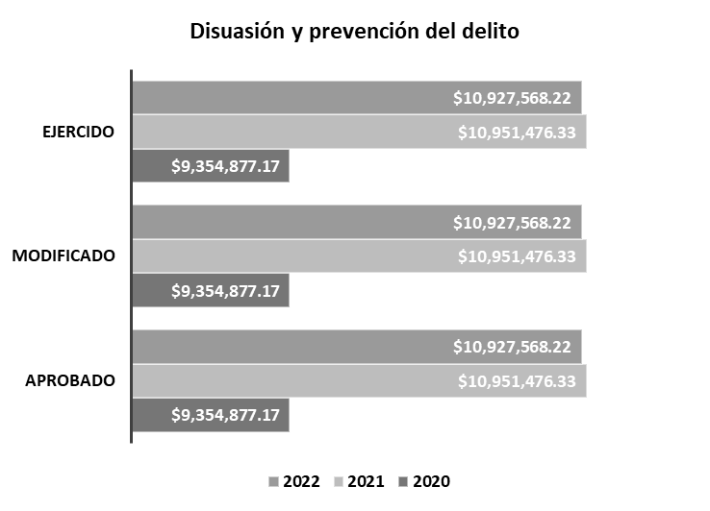
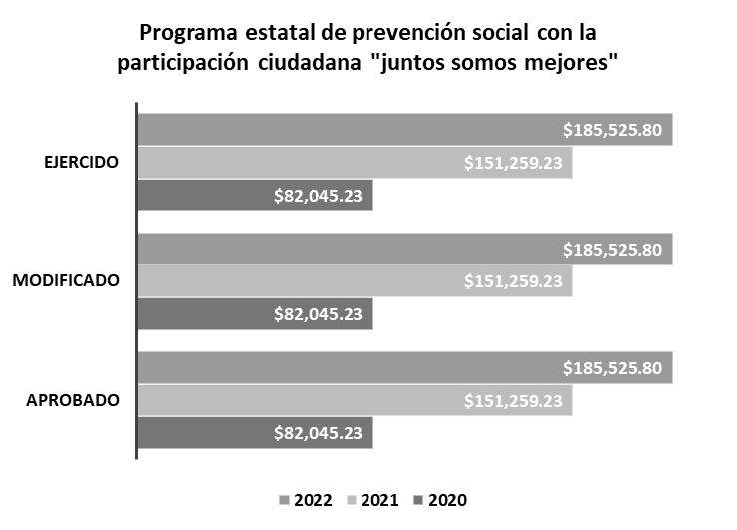
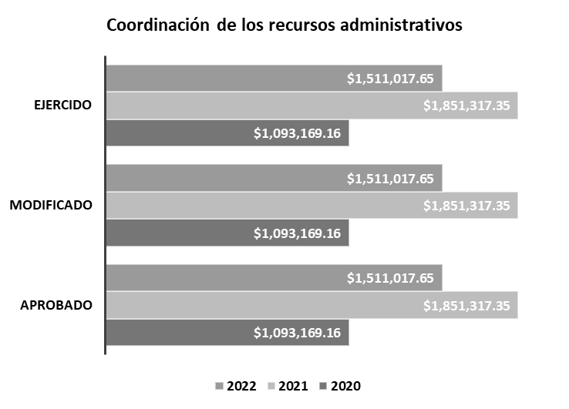
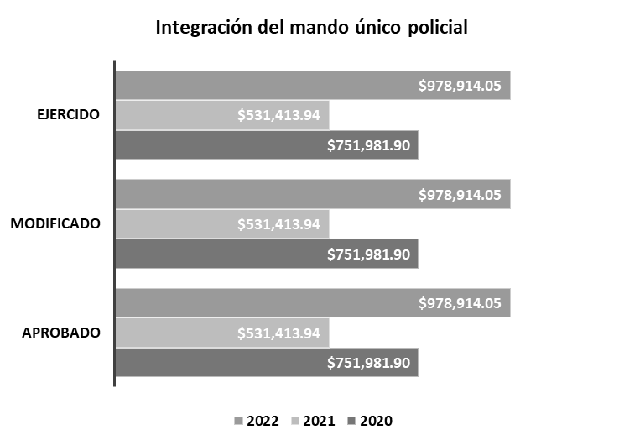
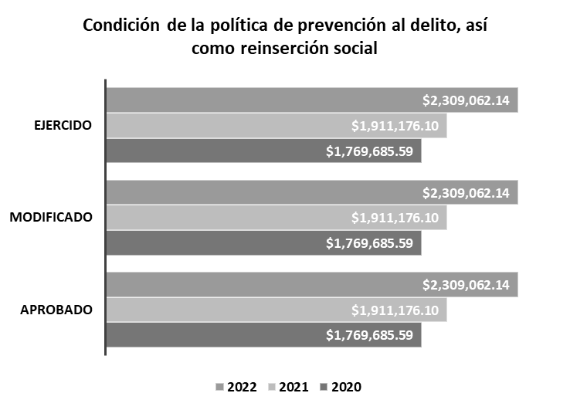
Evolución del Presupuesto en el Estado de Sinaloa
Ejercicio | Elementos | Aprobado | Modificado | Ejercido
2020 | Condición de la política de prevención al delito, así como reinserción social | $ 1,769,685.59 | $ 1,769,685.59 | $ 1,769,685.59
2020 | Integración del mando único policial | $ 751,981.90 | $ 751,981.90 | $ 751,981.90
2020 | Disuasión y prevención del delito | $ 9,354,877.17 | $ 9,354,877.17 | $ 9,354,877.17
2020 | Programa estatal de prevención social con la participación ciudadana "juntos somos mejores” | $ 82,045.23 | $ 82,045.23 | $ 82,045.23
2020 | Coordinación de los recursos administrativos | $ 82,045.23 | $ 82,045.23 | $ 82,045.23
2021 | Condición de la política de prevención al delito, así como reinserción social | $ 1,911,176.10 | $ 1,911,176.10 | $ 1,911,176.10
2021 | Integración del mando único policial | $ 531,413.94 | $ 531,413.94 | $ 531,413.94
2021 | Disuasión y prevención del delito | $ 10,951,476.33 | $ 10,951,476.33 | $ 10,951,476.33
2021 | Programa estatal de prevención social con la participación ciudadana "juntos somos mejores” | $ 151,259.23 | $ 151,259.23 | $ 151,259.23
2021 | Coordinación de los recursos administrativos | $ 1,851,317.35 | $ 1,851,317.35 | $ 1,851,317.35
2022 | Condición de la política de prevención al delito, así como reinserción social | $ 2,309,062.14 | $ 2,309,062.14 | $ 2,309,062.14
2022 | Integración del mando único policial | $ 978,914.05 | $ 978,914.05 | $ 978,914.05
2022 | Disuasión y prevención del delito | $ 10,927,568.22 | $ 10,927,568.22 | $ 10,927,568.22
2022 | Programa estatal de prevención social con la participación ciudadana "juntos somos mejores” | $ 185,525.80 | $ 185,525.80 | $ 185,525.80
2022 | Coordinación de los recursos administrativos | $ 1,511,017.65 | $ 1,511,017.65 | $ 1,511,017.65

Conclusiones
Sinaloa se ubica en el rumbo correcto en busca de la pacificación de la sociedad, a través de la coordinación efectiva entre autoridades de los tres órdenes de gobierno. Esto ha sido un factor de impulso para posicionarse entre las entidades con menor incidencia general, y se ha logrado mejorar en la incidencia de los homicidios dolosos, pero persisten retos e inercias por vencer, como es la alta incidencia de los casos de homicidios culposos, violencia familiar, robo de vehículo y el más oprobioso de los delitos que es el feminicidio.
En el ejercicio de la función de seguridad pública ha enseñado que es mucho más beneficioso y económico atender la problemática de los delitos y las infracciones administrativas desde una etapa temprana atacándose desde sus causas.
De ello deriva la importancia de fortalecer una política de prevención del delito con la participación ciudadana a fin de brindar a las niñas, niños, adolescentes y jóvenes las condiciones, herramientas y conocimientos que los desvinculen de actividades de riesgo, como la generada por la actividad de los grupos de delincuencia, facilitando el acceso a la educación, la salud, el deporte, la cultura y el arte, para contribuir a la construcción de una sociedad más pacífica, basada en el respeto a sus semejantes, a las instituciones y al medio ambiente.

Fuentes de información
- Árbol de objetivo
- Árbol del problema
- Estructura analítica del programa
- MIR del programa
- Elementos programáticos de la dependencia
- Objetivos del programa presupuestario

Calidad y suficiencia de la información disponible para la evaluación
La evaluación fue elaborada con información proporcionada por la unidad responsable a través del formulario “Esquema de la Evaluación del Desempeño 2022”, así como información proporcionada por medio de los formatos de anexos.

Datos del proveedor adjudicado
Nombre de la instancia evaluadora: | Dirección de Evaluación adscrita a la Subsecretaria de Planeación, Inversión y Financiamiento de la Secretaría de Administración y Finanzas, Gobierno del Estado de Sinaloa
Nombre del coordinador de la evaluación: | Juan Diego Millán López
Nombres de los principales colaboradores | Brenda Paola Torres González
Nombre de la unidad administrativa responsable de dar seguimiento a la evaluación: | Subsecretaría de Seguridad Pública y de Prevención y Reinserción Social  Dirección de Servicios de Apoyo
Nombre del titular de la unidad administrativa responsable de dar seguimiento a la evaluación: | Lic. Carlos Alberto Hernández Leyva  Lic. Joaquín Francisco Martínez Soto
Nombre del funcionario en calidad de enlace responsable: | Lic. Yeraldine Bonilla Valverde
Forma de contratación de la instancia evaluadora: | No aplica (modalidad interna)
Costo total de la evaluación: | No aplica (modalidad interna)
Fuente de financiamiento: | No aplica (modalidad interna)

Desarrollo
Como se mencionó anteriormente, la información para la evaluación será proporcionada por las unidades responsables de los programas y unidades de evaluación de las dependencias o entidades.
Los productos que se entregarán serán revisados y validados por las unidades responsables de los programas y en el caso del Informe de la EED también por las dependencias para sus comentarios en los formatos.
Adicionalmente, se puede estar en contacto con la unidad responsable de la ejecución del programa.

Perfil del proveedor participante
La evaluación de este programa es interna y fue realizada en su totalidad por funcionarios del Gobierno del Estado de Sinaloa.

Plazos y condiciones de entrega del servicio
La evaluación de este programa es interna y fue realizada en su totalidad por funcionarios del Gobierno del Estado de Sinaloa.

ANEXOS

Anexo I. Plantilla de Población Atendida (PPA)

Clave  Estado | Nombre  Estado | Clave Municipio | Nombre  Municipio | Nombre  Localidad | Total | Mujeres | Hombres
25 | Sinaloa | 001 | Ahome
25 | Sinaloa | 002 | Angostura
25 | Sinaloa | 003 | Badiraguato
25 | Sinaloa | 004 | Concordia
25 | Sinaloa | 005 | Cosalá
25 | Sinaloa | 006 | Culiacán
25 | Sinaloa | 007 | Choix
25 | Sinaloa | 008 | Elota
25 | Sinaloa | 009 | Escuinapa
25 | Sinaloa | 010 | El Fuerte
25 | Sinaloa | 011 | Guasave
25 | Sinaloa | 012 | Mazatlán
25 | Sinaloa | 013 | Mocorito
25 | Sinaloa | 014 | Rosario
25 | Sinaloa | 015 | Salvador Alvarado
25 | Sinaloa | 016 | San Ignacio
25 | Sinaloa | 017 | Sinaloa
25 | Sinaloa | 018 | Navolato

No se presentó el desglose de la población atendida.

